Компания “Пиши-стирай”. Тестирование.
Тест 1. Пройден успешно.
Тест 2. Пройден успешно.
Тест 3. Пройден успешно.

Тест 1. Форма авторизации корректно отображается.
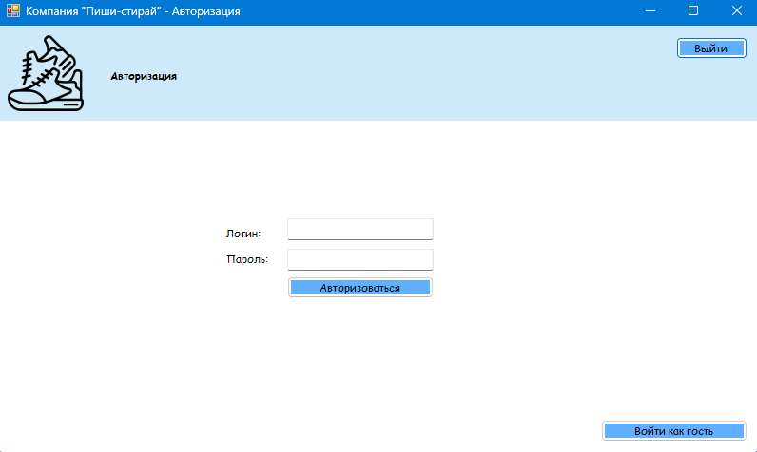
Рисунок 1. Форма авторизации

Тест 2. Авторизация успешно работает. После авторизации открывается форма товаров.
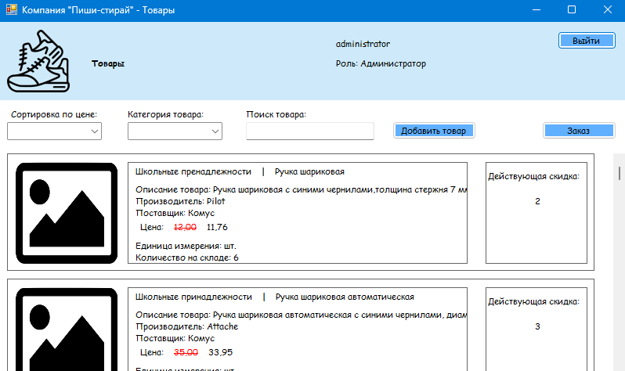
Рисунок 2. Форма товаров после успешной авторизации

Тест 3. Проверка на неуспешную авторизацию. Должно выдать сообщение об ошибке.
